**大 连 理 工 大 学 科 技 写 作（论 文）**

**现代IT行业薪酬变化及未来趋势**

学 院（系）： 软件学院

专 业： 软件工程

学 生 姓 名： 丘富城

学 号： 201892012

指 导 教 师： 王忠

评 阅 教 师：

完 成 日 期：

大连理工大学

Dalian University of Technology

# 摘 要

IT行业作为公认的较高收入行业，其薪酬变化受到大众的关注。计算机科学的飞速发展，也加速了相关行业的薪酬变化程度。该篇分析报告将会通过一系列的数据分析和图表展示，从多个方面来分析IT行业的薪酬变化趋势，以及薪酬变化的地区差异、学历差异。该篇报告也会对国内国外的数据进行分别分析，对薪酬变化的差异性进行对比。

**关键词：中国；美国；薪酬；变化；IT**

目 录

摘 要 2

1 引言 3

2 分析结果 4

2.1 随时间推移导致的薪酬稳定变化 4

2.2 人才需求仍在增长 4

2.3 IT行业前景大好 5

3 分析方法 8

4 结论 8

参 考 文 献 9

# 1 引言

自1946年2月14日第一台电子计算机埃尼亚克诞生于美国加利福尼亚，计算机相关的信息技术领域在短短不到一个世纪的时间内，进行了飞速的发展。个人电脑、图形化操作系统、互联网等产物的出现，更是将IT产业深入到社会发展的每个角落。在如今这个处处需要IT的时代，人们对于IT行业从业者的薪酬关注程度也很高。在不同的时间和地区，IT行业的薪酬变化幅度也值得探究。因此，本文将通过对中国和美国这俩IT大国的数据比较来对IT行业的薪酬变化进行分析。

。

# 2 分析结果

## 2.1 随时间推移导致的薪酬稳定变化

由2006年至今（图2.1.1）以及近24个月（图２.1.2）的美国IT行业薪酬变化图可以看出，IT行业的总体薪酬水平是处于稳步提升的状态的。即使是历经2008年的全球经济危机，IT行业所受到的冲击也是显著低于其他行业的，且数年以来增长的速度可观，涨幅惊人。美国IT行业工资在经历了2008-2014年的低迷不振之后，终于在2015、2016两年迎来一波涨薪小高潮，行业平均涨幅分别达到3.6%和3.9%。2017年虽然比前两年差一些，但也有3%的小幅度涨薪。可见美国的IT行业薪资涨幅情况随节奏不快，但是稳定增长。

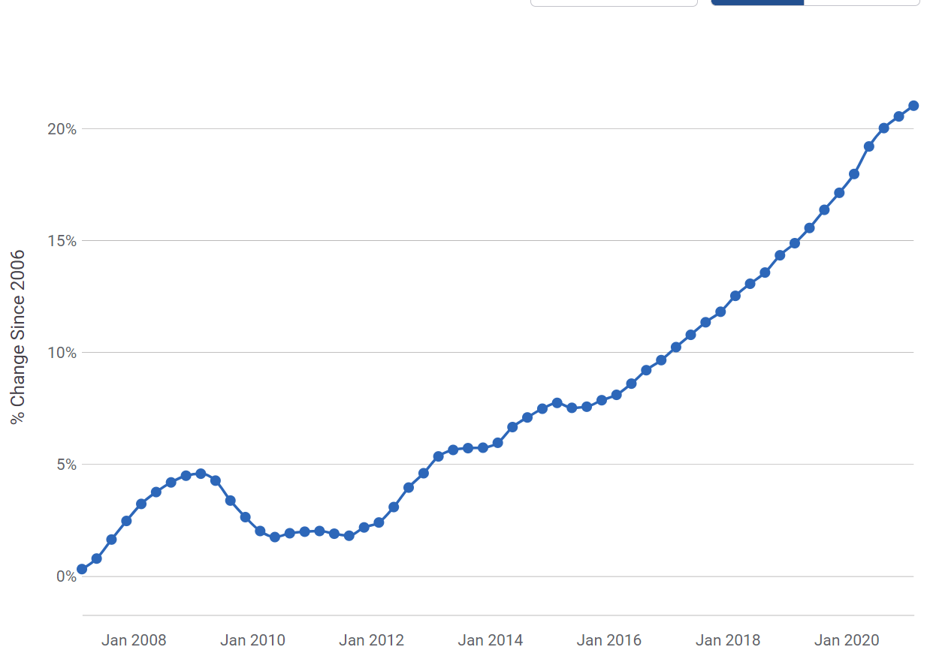

图2.1.1 2006年至今美国IT行业薪酬变化图**[1]**

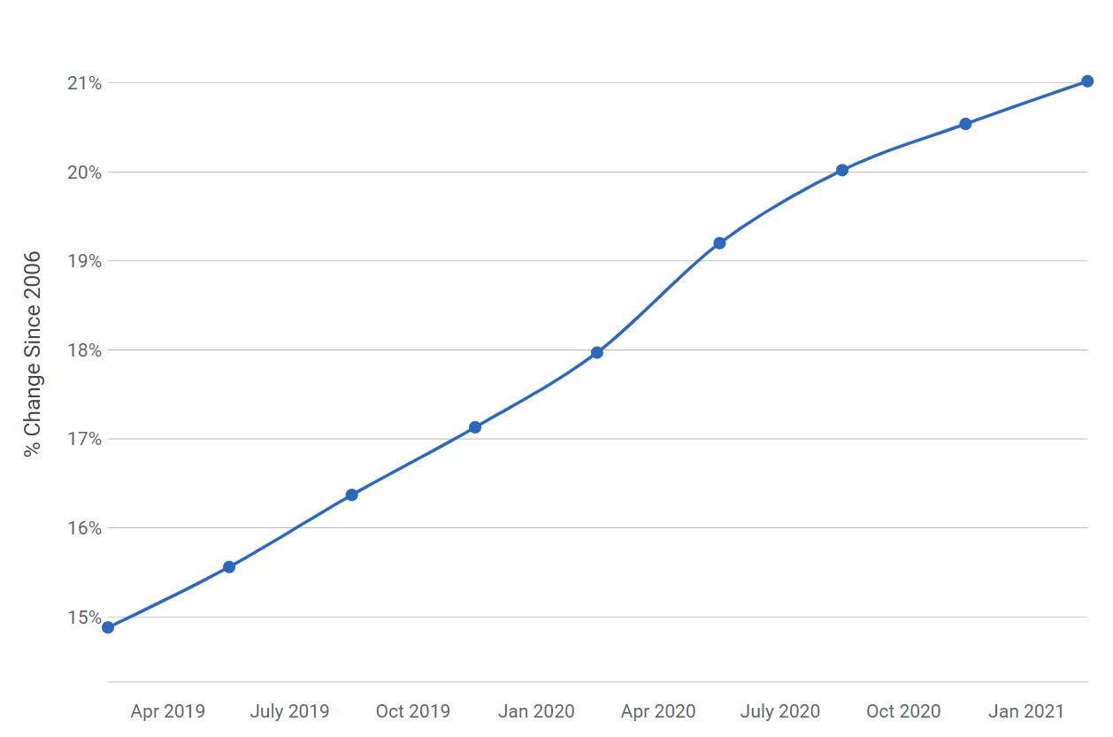

图2.1.2 近24个月美国IT行业薪酬变化图**[1]**

再观国内，在近几年里，2010年是经济危机以后经济渐渐复苏的一年，在经济复苏中，IT行业备受关注。整体来看，IT行业全面发展的迅猛，各种新技术新应用的开发对市场提出了极大的人才需求。由专项调查显示，2010年左右，IT行业大专以下学历毕业生起薪为1360元，大专学历毕业生起薪在1780元，本科学历毕业生起薪为2580元，硕士学历毕业生起薪为3670元，远远高出其他行业。在职员工方面，整体薪酬呈增长趋势，高级管理职位的年度总现金在52万左右，中层管理职位年度总现金在24万左右，基层管理职位年度总现金为12万左右，一般员工的年度总现金为近6万元，从上面的数据可以看出，不同等级之间薪酬的差距还是比较大的。在企业调薪的参考因素方面我们可以看出市场水平与物价水平占据了更多的比例**[2]**。而在近几年的IT行业，举2018-2019年北京为例（表1）：

表1 2018-2019年北京IT行业薪资水平**[3]**

|  |  |
| --- | --- |
| 工作 | 平均薪资（人民币/月） |
| 前端工程师 | 19340 |
| Java后端工程师 | 22980 |
| 测试开发工程师 | 24630 |
| 安卓工程师 | 22470 |
| 云计算工程师 | 22020 |

由以上这些数据分析对比，不难看出，在过去的十多年中，IT行业的从业工作人员的薪酬涨幅还是相当大的，排除这近些年来的通货膨胀等因素的影响，这样的薪酬涨幅相对于其它行业领域而言也是明显更高的。

## 2.2 人才需求仍在增长

在2017年，受访者中的1,263名IT经理介绍了自己公司在未来12个月的招聘计划，43%的受访者表示自己公司将会增设IT相关岗位，49%的受访者表示应该会维持现有团队规模，只有7%的受访者表示公司会有裁员计划。

而在表示公司将扩容IT团队的受访者中，66%的受访者表示他们寻找的是专业高技能人才，30%的受访者表示他们有初级IT岗位正在招人，只有2%的受访者表示他们主要的招聘对象是IT管理岗位。

根据美国媒体2019年科技薪资报告，美国科技工作岗位的工资增长在2018年停滞不前，从2017年仅增长0.6％至全年平均93,244美元。根据美国媒体的数据，平均技术工资自2015年以来没有增加，当时平均值实际上高于今天的93,328美元，尽管该行业的失业率一直处于历史低位。然而，有一些专业技能和角色的增长高于平均水平，这可能会激励一些人进入职业生涯。

美国媒体对10,780名技术专业人员的调查发现，68％的人会跳槽以获得更高的工资，而47％的人会为了更好的工作条件而努力，例如远程工作和更灵活的工作时间。

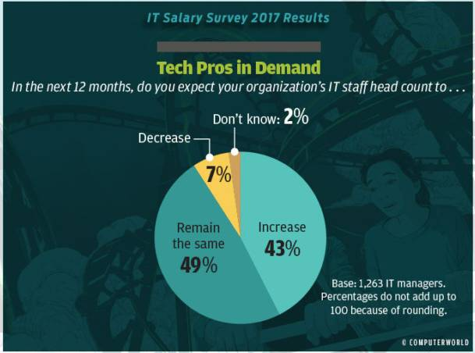

图2.2 2017年美国IT员工采访数据

## 2.3 IT行业前景大好

自2019年4月至2021年的1月份，美国IT行业薪酬以一个相对稳定的速率持续增长，IT行业也逐渐开始迎来了光明。

但是也可以看出在经历新冠疫情期间，增长率相较于其他季度，有着明显的减弱趋势。在2020年4月份至7月份的新冠后的经济复苏期，IT行业的增长速率有着大幅度的增长，说明新冠对于IT行业来说是一场机遇。

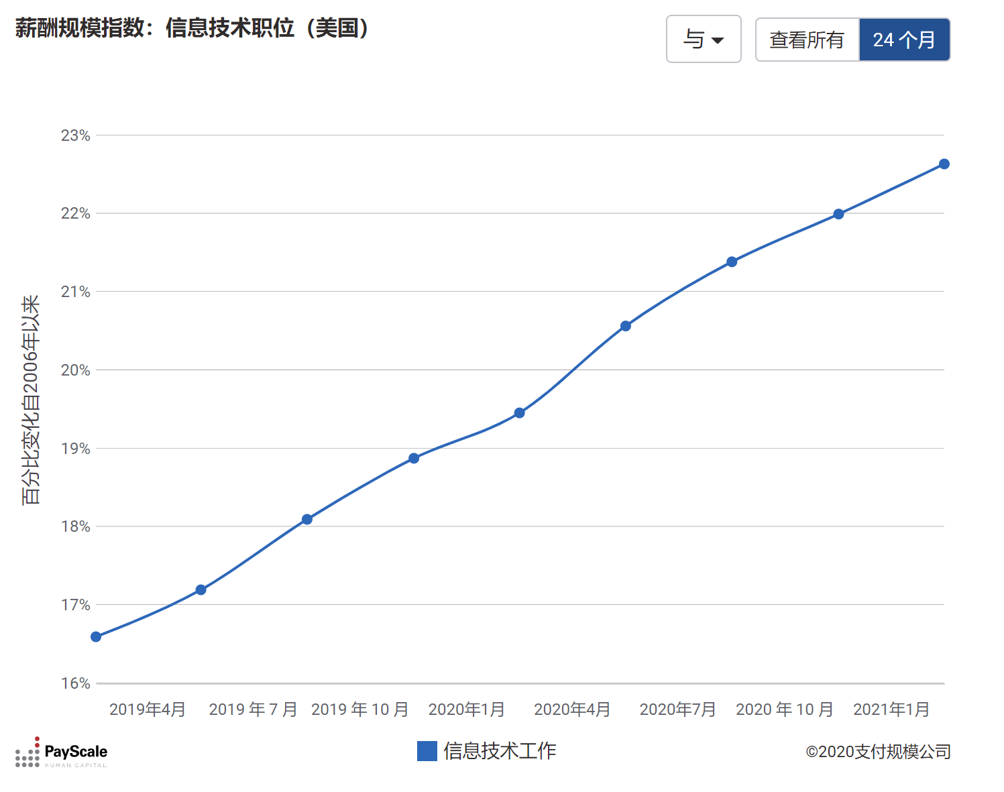

图2.3 美国IT近1年的整张情况

在过去的十年间，中国IT行业发展之迅速可以称得上是世界前列。也正是因为如此，中国IT从业者的薪资也水涨船高，10年间都保持正增长趋势。（见图2.4）根据图表计算可知，中国IT行业平均年薪资从2008年的约6.5万涨到了2018年的约14.7万涨幅超过了100%。要知道上文中美国的IT行业平均薪资涨幅累计20年也没超过这个数字。而且中国IT行业薪资直到现在也依旧呈迅猛之势增长。相比于美国2013-2019中增长最快的IT行业薪酬6年才不过涨了17%，中国2017-2018年单单一年就有超过7个百分点的平均薪酬提升。

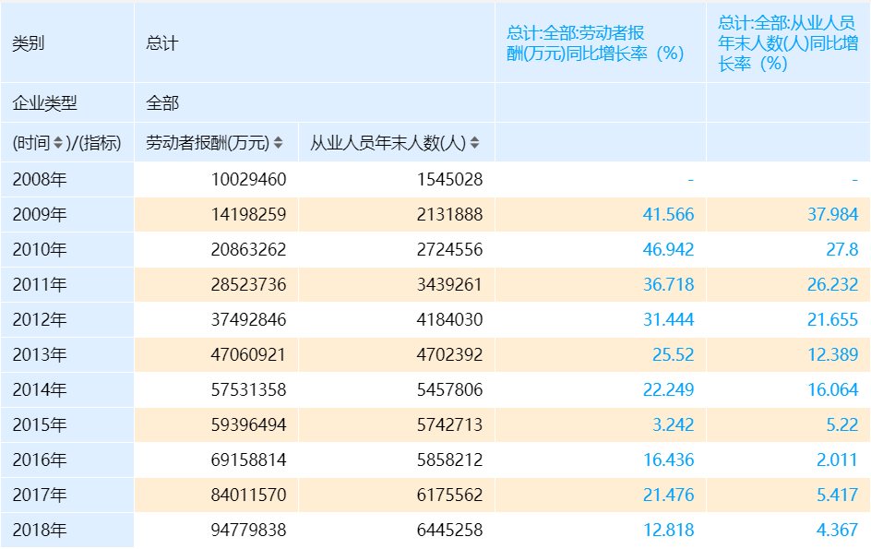

图2.4 中国2008-2018IT行业总薪酬和从业人数变化

# 3 分析方法

本文通过数据和图表的对比分析，来解析近些年来IT行业的薪酬变化，并未来薪酬变化进行预测。

# 4 结论

自2001年，IT行业的薪酬一直位居最高的薪资那一队列之中。无论是在美国还是在中国。通过分析结果，可以得知IT行业受经济波动的影响，相比于其他行业来说是相当巨大的。美国经济泡沫的破灭和股市崩盘都为IT行业带来了巨大的灾难，从高薪资一落千丈到了最低谷。但同时，IT行业的复苏也十分迅速，从2020年的新冠疫情前后的增长速率也可以得到这个结论。

近年来，IT行业的需求越来越多，通过近24个月的美国和中国IT薪酬变化不难发现，未来的一段时间，薪资也会以相对稳定的速率持续增长，这对于IT从事人员来说是一大喜讯了。

参 考 文 献

1. https://www.payscale.com/payscale-index/job-categories/information-technology-jobs
2. 央广网.《2020年大学生就业报告》（就业蓝皮书发布）[EB/OL].[2020-07-10 11:23:00]

<http://inance.cnr.cn/jjgd/20200710/t20200710_525162604.shtml>

1. 搜狐网.[EB/OL]. [2017-04-15 05:08]

<https://www.sohu.com/a/134106961_649260>

1. 国研网.[DB/OL]

<http://data.drcnet.com.cn/dataTable?id=72&structureId=617>

[5] 美国电脑世界网. [DB/OL]